|  |  |
| --- | --- |
| **2019.1.31**  **センター**  [http://www.city.onojo.fukuoka.jp/var/rev0/0011/7694/s-syoku.jpg](http://www.google.co.jp/url?sa=i&rct=j&q=&esrc=s&source=images&cd=&cad=rja&uact=8&docid=de0JiZVh2-Uz4M&tbnid=APBb08jffPLuDM:&ved=0CAUQjRw&url=http://www.city.onojo.fukuoka.jp/health/eat.html&ei=Xn1CU_XdKsHIkwX36ICYDA&bvm=bv.64125504,d.dGI&psig=AFQjCNFT9KaOVST6YYCTQq9-Jozysb_-xQ&ust=1396952785732642)**つうしん** |  |

の

**きつねき**

**いわしのみぞれ**

**けんちん**

**り**

[](http://www.google.co.jp/url?sa=i&source=images&cd=&cad=rja&docid=lTzYSHh_VJtgkM&tbnid=iXrX1atEkYllYM:&ved=0CAgQjRw4Cg&url=http://www.city.osaka.lg.jp/kenko/page/0000007720.html&ei=t7HcUvbuF4irkAX25YHIAw&psig=AFQjCNFWbqHGvqYWKDPRnIfocJyAPNwFjA&ust=1390281527429710)

まぜごはんをのりに

いてべよう！

はです！

のまきで1に

ごせるようにいましょう。

[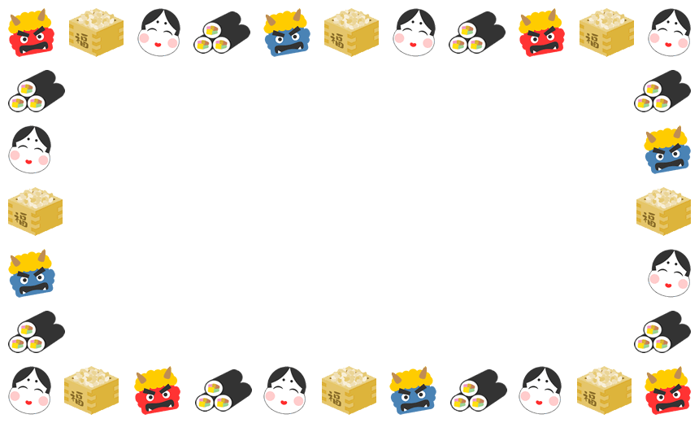](http://www.google.co.jp/url?sa=i&rct=j&q=&esrc=s&source=images&cd=&cad=rja&uact=8&ved=0ahUKEwi9sIjLz_LRAhVDvLwKHXF8Cg8QjRwIBw&url=http://frame-illust.com/?p%3D753&psig=AFQjCNFb0ZfuglwmxUr31kpNV74F7tzEgA&ust=1486166431114420)はです

[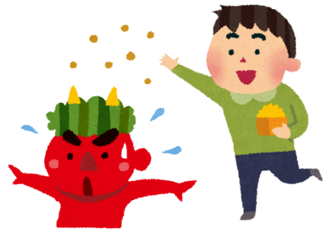](http://www.irasutoya.com/2013/01/blog-post_762.html)はからになるのです。「は、は」といながらをまいて、いをもたらすをいい、をびみます。そして、1にごせるようにいながら、った(ではがい)をのだけべます。

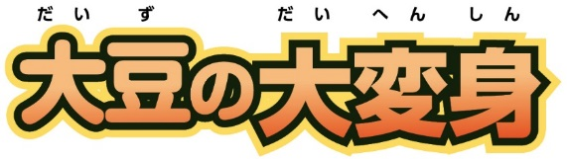

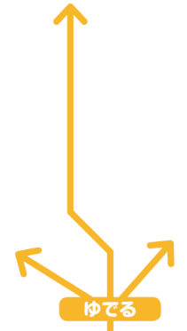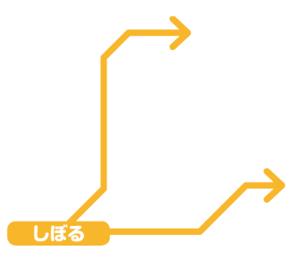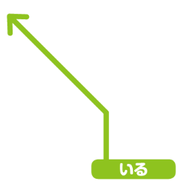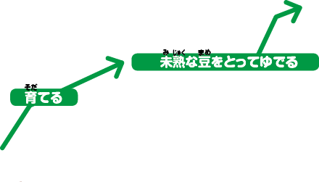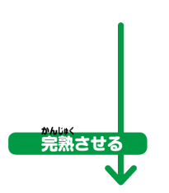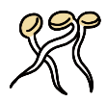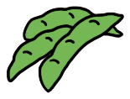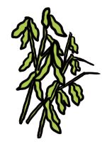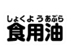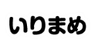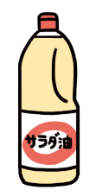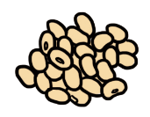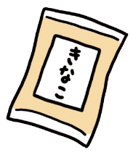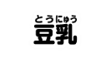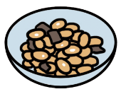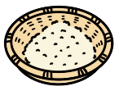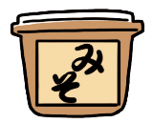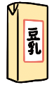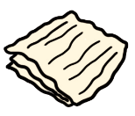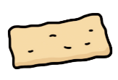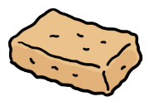

なぜではではなく「」をまくの？

はからにかけてされ、がたくさんあることから、のにしており、まきにつかわれるようになったとわれています。

